Strikke-/hobby-klub
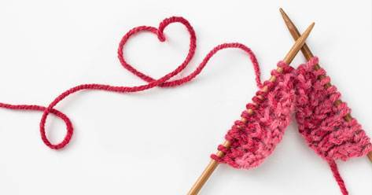
Vi starter en strikke- og hobbyklub
for alle beboere i Hadsten Boligforening.

Vi mødes hver onsdag fra kl. 14-16

Vi mødes første gang:
Onsdag den 24. april 2019 kl. 14.00
I Aktivitetshuset på Hovvej

Det er gratis at deltage.
Vi sørger for kaffe og the,
og så skiftes vi til at tage kage med.

Tilmelding
For at vide hvor meget kage der skal medbringes,
skal du tilmelde dig senest tirsdag kl. 12
til Annette på tlf. nr. 51 32 20 12.

Vi håber at se dig til nogle hyggelige timer
med håndarbejde.

Med venlig hilsen
Annette Sørensen & Lone Røjen

